FOTO 01

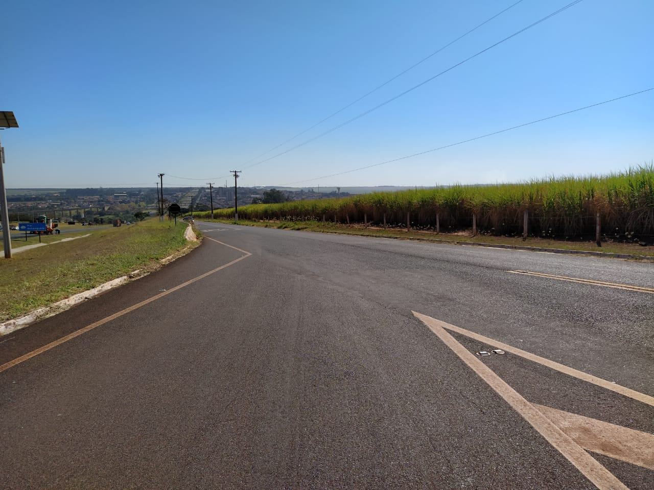

FOTO 02

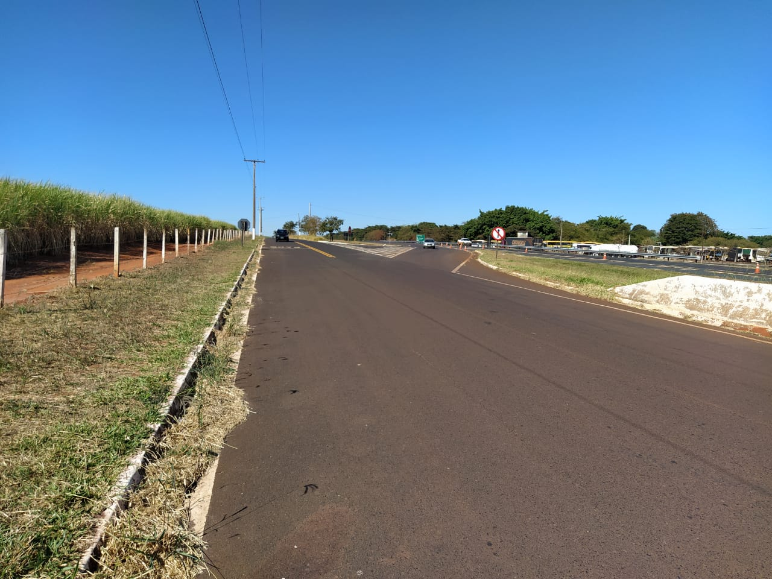

FOTO 03

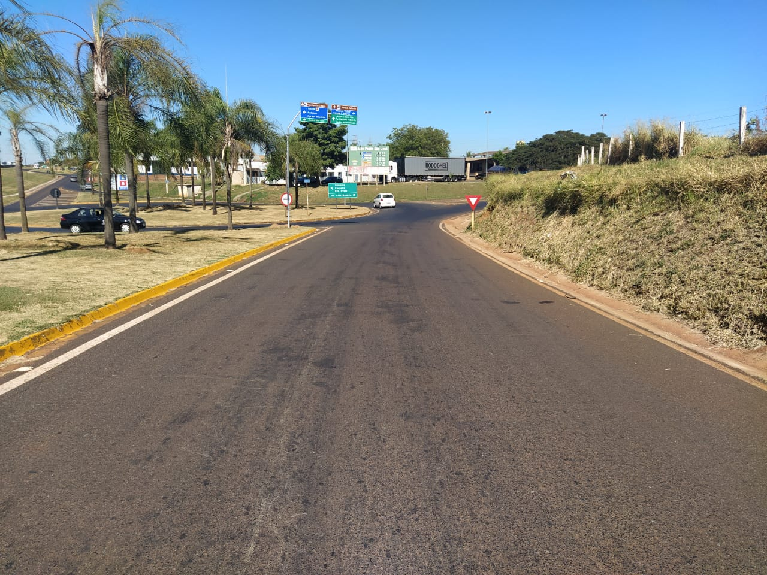

FOTO 04

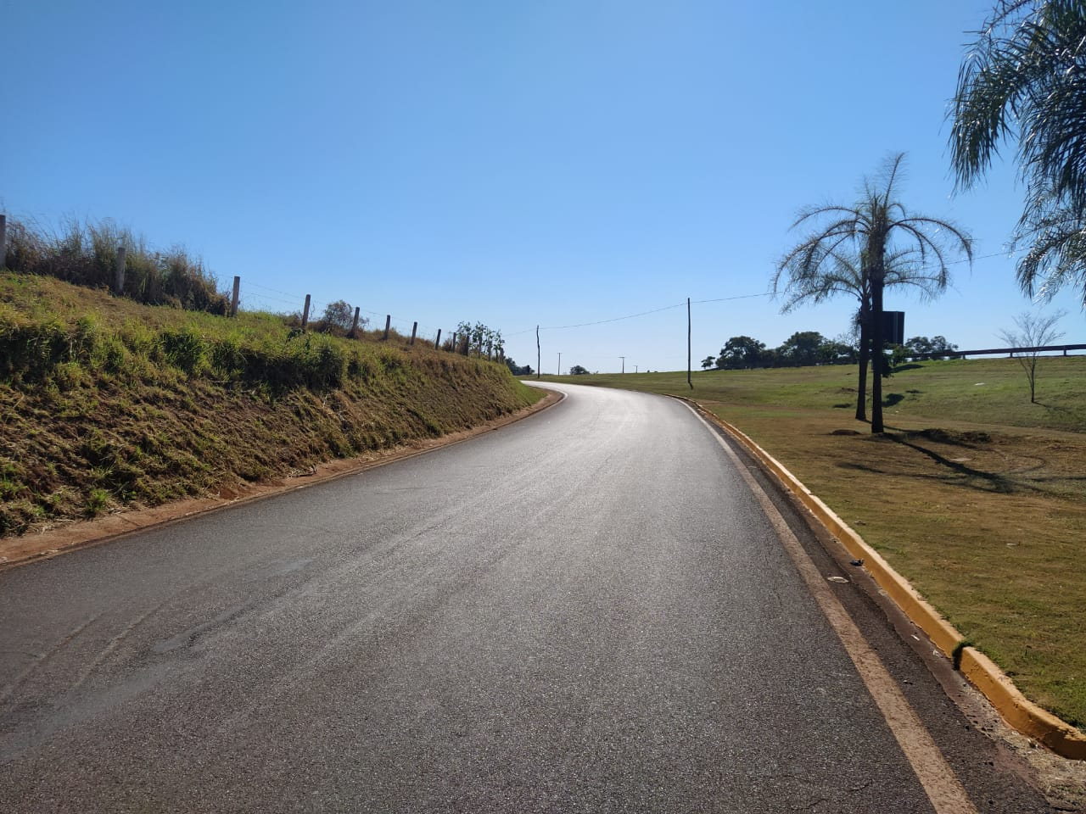

Orlândia, 19 de Maio de 2020

___________________________
Leonardo Donizeti Alves
Secretário de Infraestrutura Urbana

